**20 ИГР ДЛЯ ПРОФИЛАКТИКИ ДИСГРАФИИ У ДОШКОЛЬНИКОВ**

Письмо и чтение – база, необходимая для обучения в школе. Чтобы предупредить различные нарушения письменной речи, следует уделить внимание профилактике дисграфии у дошкольников. Специальные упражнения, игры и задания помогут избежать стойких ошибок в письме.

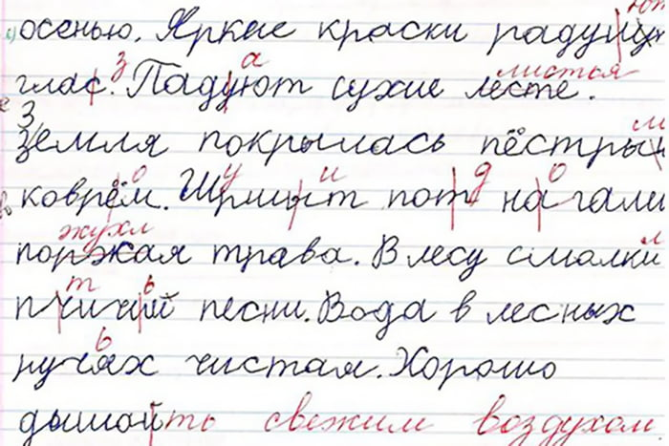

**ДИСГРАФИЯ – ЧТО ЭТО?**

**Дисграфия** – это нарушение письма, не связанное с незнанием правил грамматики. Расстройство проявляется стойкими, типичными ошибками:

* замена букв схожими по звучанию: б-п, т-д;
* неправильное окончание слов;
* слитное написание предлогов;
* отсутствие отступов;
* «зеркальное» письмо;
* неразборчивый почерк и ряд других.

*Пример: Слово «предложение» ребенок, незнакомый с правилами грамматики, напишет «предлажение», а дисграфик – «бретлашение».*

**МЕХАНИЗМЫ ВОЗНИКНОВЕНИЯ**

С точки зрения нейропсихологии, причиной дисграфии является несформированность высших психических функций, в число которых входят:

* зрительный анализ и синтез;
* пространственное представление;
* дифференциация звуков речи;
* фонематический и слоговый анализ и синтез;
* деление предложений на слова;
* внимание;
* память;
* эмоционально-волевая сфера.

Овладение письменной речью требует слаженной работы всего мозга. Он должен успевать обрабатывать информацию, поступающую от органов слуха, зрения, тактильных ощущений. Это колоссальная нагрузка, с которой сталкивается каждый первоклассник. Но в течение года его навыки совершенствуются. Если под конец первого учебного года улучшений не наступает, ребенок допускает одни и те же ошибки, неусидчив, отвлекается и сильно отстает от своих сверстников, то следует проверить его на дисграфию. Нарушение не проходит само собой, но успешно корректируется специалистами.

**КАК УЗНАТЬ, ЕСТЬ ЛИ НАРУШЕНИЯ У РЕБЕНКА?**

Диагностика дисграфии проводится на основании заключений логопеда, невролога, окулиста, отоларинголога. Ребенка просят написать небольшой диктант, переписать текст из книги, описать картинку, почитать. Специалист оценивает характер ошибок и исходя из возраста определяет или не определяет расстройство.

*Раньше 8–9 лет диагноз не ставится. С 6 до 8 лет школьник только овладевает навыками письма и изучает правила. Однако предпосылки к дисграфии могут быть видны значительно раньше, еще в дошкольном возрасте. Своевременная профилактика помогает предупредить нарушения в будущем.*

**КОГДА НУЖНА ПРОФИЛАКТИКА?**

Профилактические меры не будут лишними для любого дошкольника. Специальные игры и задания помогут подготовить ребенка к обучению в школе и облегчат овладение письменной речью. Но особенно важна профилактика для следующих групп детей:

* дети с логопедическими проблемами;
* дети с СДВГ;
* дети, родители которых в школьном возрасте страдали дисграфией, дислексией.

В раннем возрасте о возможных нарушениях структуры письменной речи могут сигнализировать следующие симптомы:

* в детском саду ребенку сложно учить стихи и песни;
* он с трудом повторяет и воспроизводит ритмы;
* его движения плохо координированы (неуклюжий, неловкий);
* не любит рисовать и делает это плохо (линии прерывисты, не замкнуты, штриховка сильно выходит за края);
* ребенок испытывает сложности в сборе конструктора, лепке из пластилина объемных фигур;
* путает звуки Б и П, К и Т, С и З, произносит слова неразборчиво и неправильно;
* не способен концентрироваться на выполнении задания по возрасту.

**ПРОФИЛАКТИКА РАЗНЫХ ВИДОВ ДИСГРАФИИ**

Дисграфию не рассматривают как самостоятельное нарушение. Ей почти всегда сопутствуют различные неврологические расстройства, патологии зрительного, слухового, двигательного и речевого анализатора. В зависимости от преобладающей причины определяют вид дисграфии:

* артикуляторно-акустическая;
* акустическая;
* аграмматическая;
* на почве нарушений языкового анализа и синтеза;
* оптическая.

Первые 4 формы дисграфии так или иначе связаны с нарушением понимания и воспроизведения фонем, звуков, слов и их окончаний (дислексией). Ребенок неправильно говорит и так же неправильно пишет: «пелочка» вместо белочка, «кошун» вместо коршун. Он может писать слитно предлоги и неправильно менять окончания: «теплая одеяло», «отдвери». В этом случае важно уделить особое внимание развитию артикуляционного аппарата, словесно-логической памяти.

Профилактика дисграфии с дислексией включает упражнения на узнавание букв, разделение слов на слоги, понимание построения предложений и слов. Оптическая дисграфия несколько отличается от других видов: это симптом недоразвития зрительно-пространственного анализа. Ребенку сложно находить начало строки, соотносить размеры строки и буквы. Он может писать в зеркальном отражении. Буквы часто имеют лишний элемент или не дописываются до конца: ш-и, л-м, ц-щ. Профилактика оптической дисграфии основана на формировании пространственных представлений. Дошкольник учится соотносить размеры предметов, ориентироваться в пространстве (право-лево, верх-низ, сзади-спереди), находить и узнавать заданные предметы, запоминать и воспроизводить рисунки.

**ПРОФИЛАКТИКА ДИСГРАФИИ И ДИСЛЕКСИИ**

Для предупреждения дисграфии с дислексией с самого юного возраста полезно:

* чтение скороговорок, поговорок, пословиц;
* чтение книг;
* пересказ прочитанного;
* заучивание стихов и песен;
* ритмичные танцы.

**ИГРЫ И ЗАДАНИЯ**

Игра – единственный эффективный метод обучения в дошкольном возрасте. Для профилактики дисграфии с дислексией рекомендуется 2 раза в неделю выполнять следующие игровые задания:

* **Продолжи строчку.**

Ло-ло-ло – как на улице…

Ул-ул-ул – у меня сломался…

Ко-ко-ко – пейте дети…

Мама Милу мыла мылом,

Мила мыло не…

* **Повтори.** АОУЫИЭ, АЫОУЭИ, ОУАЭИЫ (развивает речевой аппарат).
* **Произнеси как можно четче**. Самолеты взлетают: у-у-у. Машины едут: ж-ж-ж. Лошадки поскакали: цок-цок-цок. Рядом змея ползет3: ш-ш-ш. Муха бьется в стекло: з-з-з.
* **Выучи скороговорку.** Шел Егор через двор с топором чинить забор. Вез на горку Саня за собою сани. Ехал с горки Саня, а на Сане сани.
* **Сдуй снежинку.** На нос ребенка нужно положить кусочек ватки и попросить сдуть его.
* **Упражнения со свечкой.** Нужно рассказать стишок так, чтобы пламя свечи не колыхалось, а затем задуть ее с первого раза.
* **Узнай букву**. Ребенок закрывает глаза, а взрослый рисует на его ладошке букву. Нужно узнать ее и назвать.
* **Читаем по слогам.** Взрослый произносит слова по слогам: КО-РО-ВА, ЗА-ЯЦ, РУ-ПОР, КА-РАН-ДАШ. Ребенок каждый слог обозначает хлопком или сжимает небольшой шарик (всей ладошкой и пальчиками).
* **Что изменилось?** Перед ребенком лежат 4–5 карточек с буквами. Он внимательно смотрит на них, а затем отворачивается. Взрослый меняет положение карточек или прячет одну. Ребенок поворачивается и определяет, что поменялось.
* **Пары слов с различием в 1 звуке.** Взрослый читает, а ребенок повторяет: ветер-вечер, козы-косы, гроза-роза, волк-полк, ложка-ножка, кони-пони.
* **Пары слов с мягкими-твердыми звуками и разным смыслом**. Ест-есть, угол-уголь, галка-галька.
* **Лишнее слово.** Услышав лишнее слово, дошкольник должен топнуть ногой: Столб-столб-стол-столб, кошка-кошка-мошка-кошка, роза-роза-роса-роза.
* **Цепочки родственных слов.** Взрослый читает, а ребенок повторяет: вода-водный-подводный, лес-лесник-лесной, цвет-цветной-разноцветный-бесцветный, веселье-весело-веселый. **ПРОФИЛАКТИКА ОПТИЧЕСКОЙ ДИСГРАФИИ У ДОШКОЛЬНИКОВ**

Предупредить нарушения помогут следующие виды деятельности:

* рисование;
* лепка объемных фигур из пластилина и теста;
* аппликации;
* складывание пазлов;
* игры с конструктором;
* игры с мозаикой;
* подвижные игры, развивающие ловкость и координацию движений. **ИГРЫ И ЗАДАНИЯ**

Заниматься с ребенком можно с самых юных лет. Главное не заставлять его выполнять задания насильно. Разнообразие упражнений позволяет найти интересный ребенку вариант. Игровые задания для профилактики оптической дисграфии:

* **Найди и обведи.** Дошкольнику выдается карточка с коротким текстом. Ему нужно найти и обвести в кружок определенную букву. Например, А. В раннем возрасте вместо текста можно использовать картинки. 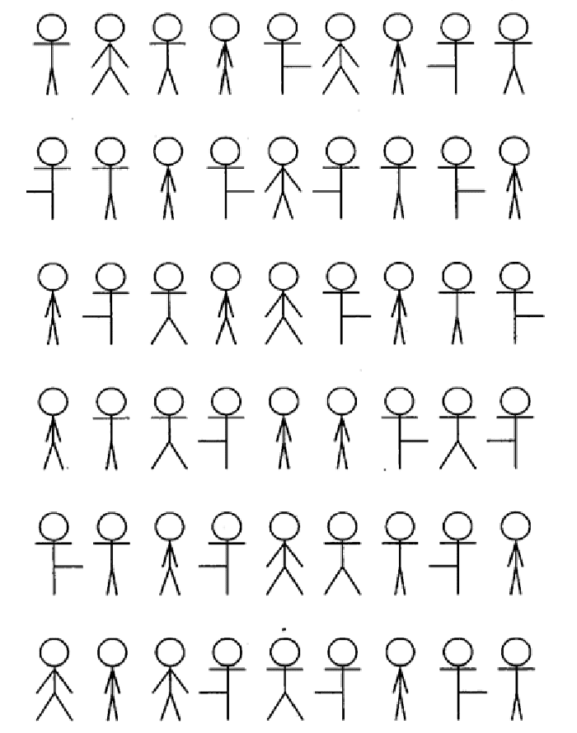

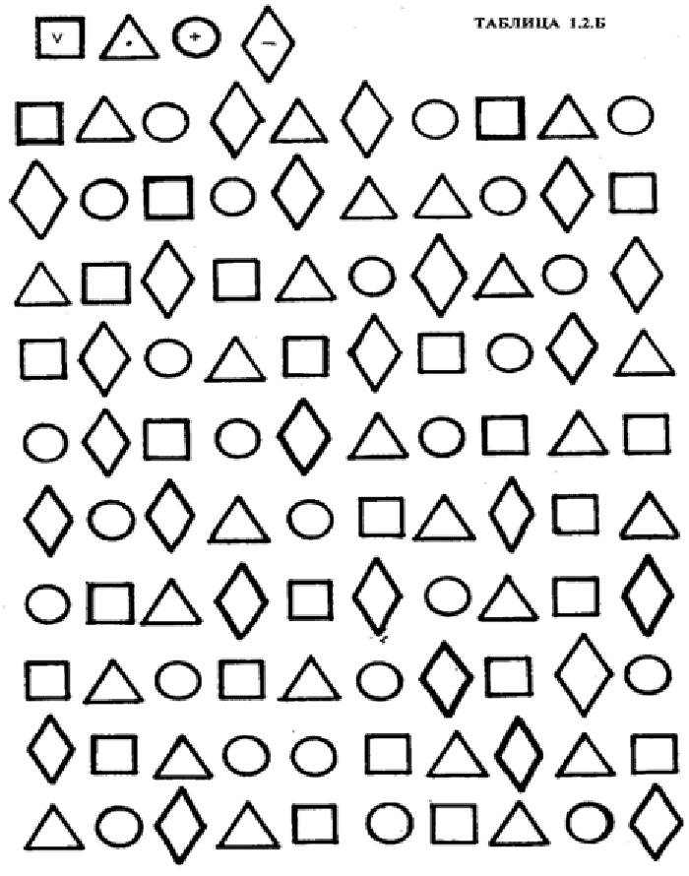

* **Повторяй за мной.** Взрослый стоит напротив ребенка. Сначала он называет, а затем показывает простые движения: поднимаем правую руку вверх, левую руку вперед, правой рукой потрогать правое ухо, левой рукой погладить живот, правую ногу поставить на пятку. Ребенок повторяет. Перед началом занятия нужно объяснить, где находится право и где лево у него и у ведущего и как правильно повторять движения.
* **Клад.** Взрослый прячет игрушку в комнате и дает звуковую карту. Например, ты найдешь клад, если станешь спиной к двери, сделаешь 3 шага влево, 2 шага вперед и 1 шаг направо.
* **Что здесь спрятано?** Нужно вглядеться в рисунок и назвать все предметы. 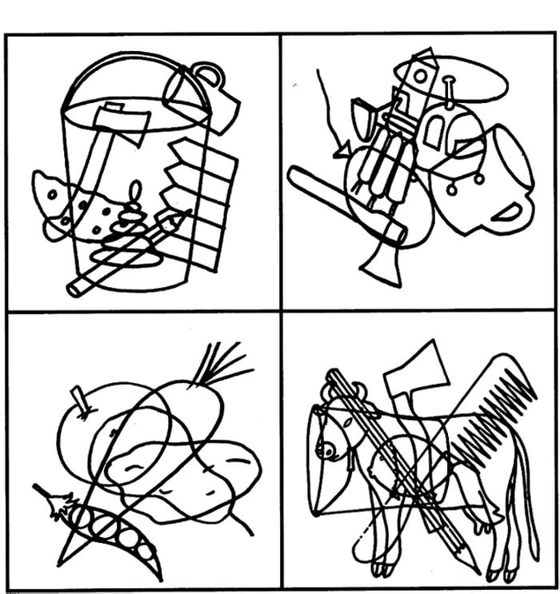
* **Выложи из спичек.** Дошкольнику выдаются карточки с буквами и спички, которые нужно выложить сверху букв. На следующем занятии буквы из спичек следует сложить рядом с рисунком. В раннем возрасте вместо карточек с буквами можно использовать карточки с рисунками. 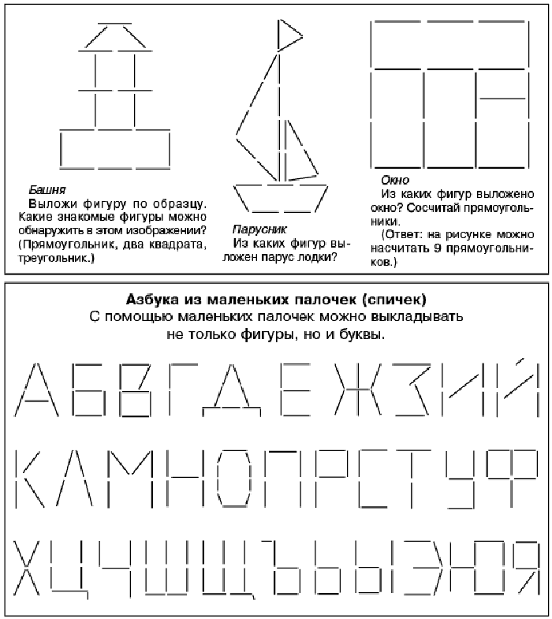
* **Дорисуй.** Ребенку выдается картинка с половиной рисунка. Аналогично этой половине нужно нарисовать вторую часть. Запомни и нарисуй. Дошкольнику показывают карточку с 4–5 геометрическими фигурами. Нужно запомнить их и нарисовать на бумаге в правильном порядке и правильного размера.

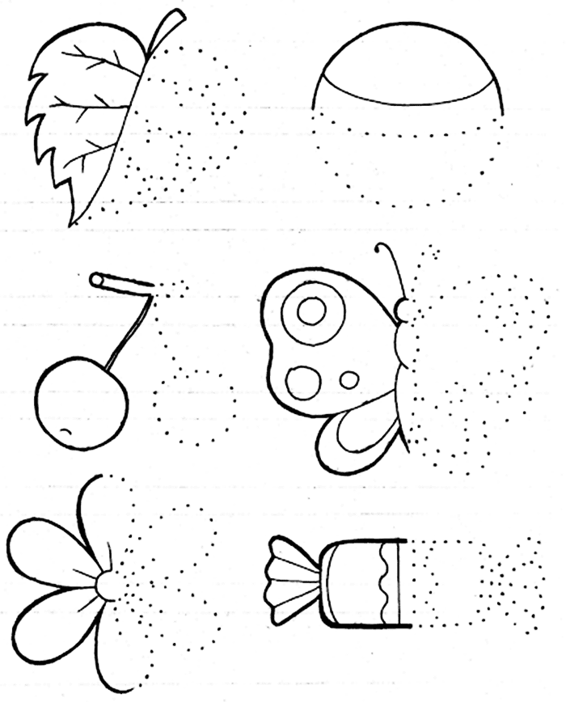

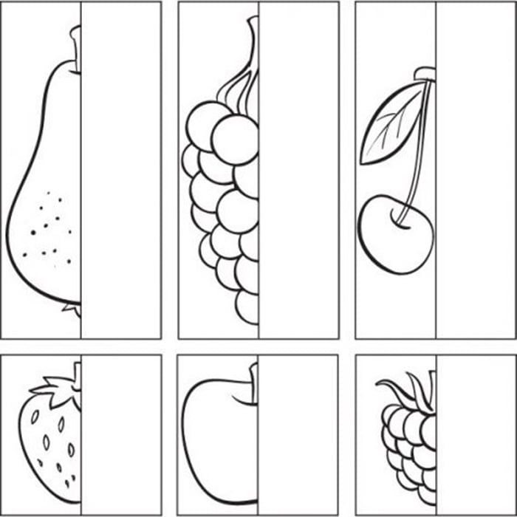

Дисграфия становится настоящей проблемой в школе: ребенку-дисграфику сложно осваивать новый материал, неудачи и недовольство со стороны педагогов и родителей способствуют формированию негативной оценке себя. Важно отнестись к ребенку с пониманием и провести коррекцию. А еще лучше – предупредить нарушение, уделив внимание профилактике дисграфии в дошкольном возрасте.